Informacja o wyniku kontroli zamówienia publicznego w ramach PO WER

|  |  |
| --- | --- |
| **Nazwa jednostki kontrolującej** | Ministerstwo Funduszy i Polityki Regionalnej |
| **Nazwa Beneficjenta** | Wojewódzki Urząd Pracy w Poznaniu |
| Nazwa Programu Operacyjnego | Program Operacyjny Wiedza Edukacja Rozwój |
| Nr/Tytuł projektu | POWR.06.01.00-30-2001/20 pt. „Pomoc techniczna PO WER dla Wojewódzkiego Urzędu Pracy w Poznaniu na lata 2021-2022” |
| Nr zamówienia | - Postępowanie nr: Postępowanie nr WUPXXV/3/3322/14/2021, dotyczące usługi sprzątania dla Wojewódzkiego Urzędu Pracy w Poznaniu(postępowanie zostało przeprowadzone w trybie podstawowym bez przeprowadzania negocjacji) |
| Tryb kontroli (doraźna/planowa) | planowa |
| Data kontroli | 21 - 23.06.2023 r. |
| Wynik kontroli (stwierdzono /nie stwierdzono nieprawidłowości) | Nie stwierdzono nieprawidłowości |
| Opis stwierdzonych nieprawidłowości poprzez wskazanie artykułów ustawy pzp, które zostały naruszone – jeśli dotyczy. | Nie dotyczy. |

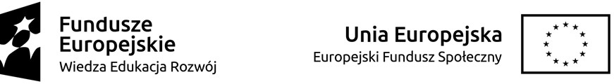Ministerstwo Funduszy i Polityki Regionalnej, Wspólna 2/4, 00-926 Warszawa,

tel. 22 273 80 50, fax 22 273 89 19,

[https://www.gov.pl/web/gov/fundusze-europejskie-portal-](http://www.gov.pl/web/gov/fundusze-europejskie-portal-) informacyjny

[www.funduszeeuropejskie.gov.pl](http://www.funduszeeuropejskie.gov.pl/)